Spark连接Mongodb代码实现
有两种实现方式：
第一种：用如下这个jar，将其加入到pom文件中
<dependency>
<groupId>org.mongodb.spark</groupId>
<artifactId>mongo-spark-connector_2.11</artifactId>
<version> 2.0.0 </version>
</dependency>
导入包
import com.mongodb.spark._;
基本配置讲解
val conf=new SparkConf().setAppName("mongodbTest")
.set("spark.serializer", "org.apache.spark.serializer.KryoSerializer") //定义序列化方式
.set("spark.mongodb.input.uri", "mongodb://10.211.55.7:27017/bigdata.person") //定义输入地址
.set("spark.mongodb.output.uri", "mongodb://10.211.55.7:27017/bigdata.person") //定义输出地址
.set("spark.mongodb.keep_alive_ms", "10000000") //定义链接时间
由于之前安装的mongodb版本低于2.6，所以需要从新安装一下mongodb，将版本升级
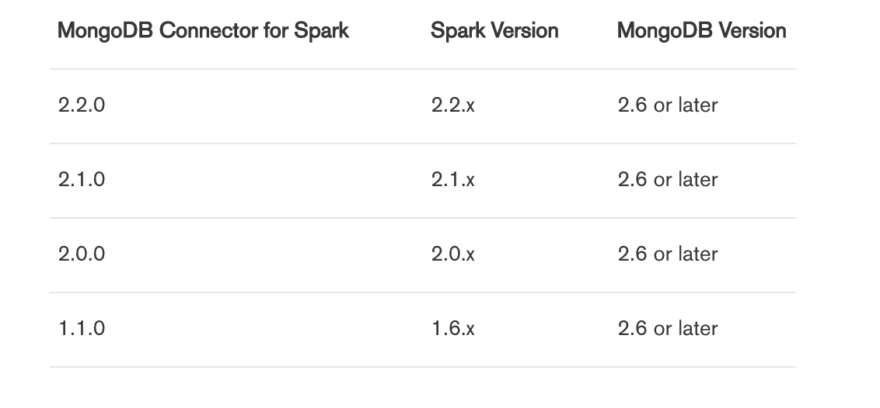
mongodb地址：https://fastdl.mongodb.org/linux/mongodb-linux-x86_64-3.4.7.tgz

使用地址介绍：https://docs.mongodb.com/spark-connector/master/configuration/

第二种方式导入如下jar，加入到pom文件中
<dependency>
<groupId>com.stratio.datasource</groupId>
<artifactId>spark-mongodb_2.11</artifactId>
<version>0.12.0</version>
</dependency>
连接mongodb配置如下
@transient private var instance:MongodbConfigBuilder=_;
def getInstance():MongodbConfigBuilder={
if(instance==null){
instance=MongodbConfigBuilder(
Map(Host -> List("10.211.55.7:9927"),
Database -> "bigdataml",
Collection -> "product_type_14000_16000",
SamplingRatio -> 1.0,
WriteConcern ->"normal",
ConnectionsTime->"180000",
ConnectTimeout->"50000"
))
}
instance
}

调用
val builder = MongodbSingleton.getInstance() result.saveToMongodb(builder.build());
对比spark和mongodb版本进行选择
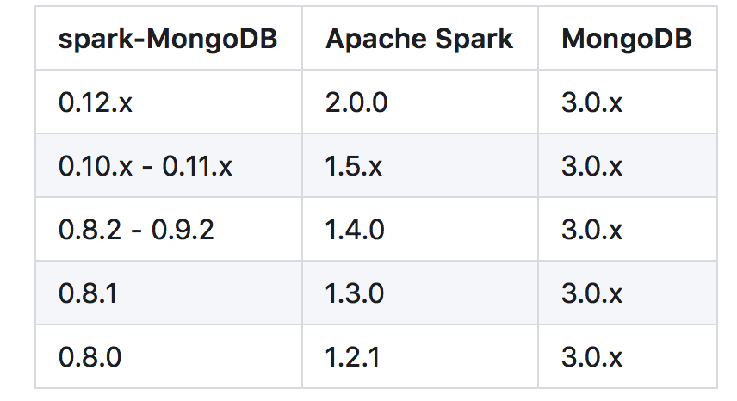
插件地址：https://github.com/Stratio/spark-mongodb

